BAB III

METODOLOGI PENELITIAN

Waktu dan Tempat Penelitian
Penelitian dilakukan pada bulan Maret 2018 - selesai dan bertempat di Pusat Sains dan Teknologi Nuklir Terapan – Badan Tenaga Nuklir Nasional (PSTNT - BATAN) yang bertempat di Jl. Tamansari No. 71 Coblong, Kota Bandung, Jawa Barat (40132).

3.2 Alat dan Bahan
Berikut ini alat dan bahan yang diperlukan untuk pembuatan keramik CSZ.
Tabel 3.1
Alat – alat yang digunakan dalam pembuatan dan karakterisasi keramik CSZ
No | Alat yang digunakan | Fungsi
1. | Timbangan digital | Alat untuk menimbang bahan yang dibutuhkan.
2. | Spatula | Alat untuk mengambil bahan.
3. | Beaker glass (100 ml, 250 ml, 500 ml, dan 1000 ml) | Tempat yang digunakan untuk membuat zirkon dan melarutkannya sebagai precursor CSZ
4. | Magnetic hot plate stirrer | Alat yang digunakan untuk mengaduk bahan dasar dengan pelarutnya.
5. | Batang pengaduk | Sebagai pengaduk larutan.
6. | pH meter | Alat untuk mengukur pH.
7. | Laser infrared | Alat untuk mengecek temperatur larutan.
8. | Pipet tetes | Digunakan untuk mengambil HCl dan ${NH}_{4}OH$ (pada proses pengendapan).
9. | Cawan porselen | Digunakan untuk menyimpan endapan ketika proses pengeringan dan kalsinasi.
10. | Tungku | Untuk mengeringkan endapan dan kalsinasi.
No | Alat yang digunakan | Fungsi
11. | Mortat alu | Digunakan untuk menggerus bahan.
12. | Tempat sampel | Untuk menyimpan sampel setelah di gerus.
13. | Set alat press | Untuk membentuk sampel menjadi pelet
14. | Tungku sinter | Untuk membakar sampel pada suhu 1100-1250°C
15. | Mikrometer skrup | Untuk mengukur ketebalan pelet
16. | LCR meter | Alat untuk menentukan sifat listrik bahan
17. | Set alat XRD | Alat untuk mengetahui struktur kristal film tebal yang dibuat.
18. | Set alat SEM | Alat untuk mengetahui morfologi kramik film tebal yang dibuat.

Tabel 3.2
Bahan – bahan yang digunakan dalam pembuatan dan karakterisasi keramik CSZ.
No | Bahan yang digunakan | Jumlah | Fungsi
1. | Zirkon hidroksida [Zr(OH)₄] | 7,05276 gram | Bahan utama yang digunakan untuk pembuatan kramik CSZ.
2. | Kalsium oxide (CaO) | 0,544968 | Bahan utama yang digunakan untuk pembuatan kramik film tebal.
3. | Aquades | Secukupnya | Untuk melarutkan serbuk Zr(OH)₄.
4. | Asam Klorida (HCl) | Secukupnya | Untuk melarutkan serbuk CaO.
5. | Amoniak (${NH}_{4}OH$) | Secukupnya | Untuk mengendapkan larutan ZOC dan menaikan pH.
6. | Pasta perak | secukupnya | Untuk melapisi pelet CSZ

Metode Penelitian
Tahapan – tahapan dalam pembuatan keramik CSZ ditunjukan oleh Gambar dibawah ini:
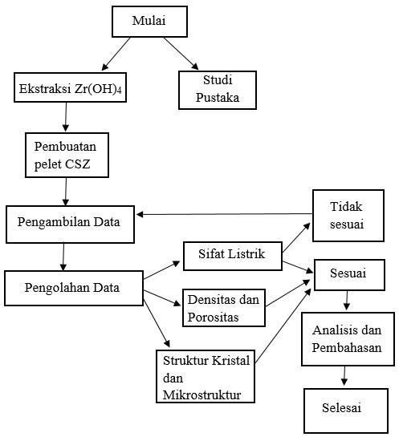
Gambar 3.1 Diagram Alur Penelitian
Metode yang digunakan dalam penelitian ini adalah metode berbasis eksperimen. Keramik CSZ (CaO Stabilized Zircon) terbuat dari bahan campuran serbuk ${Zr(OH)}_{4}$ dan CaO. Masing-masing bahan tersebut ditentukan beratnya melalui perhitungan dengan mengubah persen mol menjadi persen berat yang kemudian akan diketahui beratnya dalam gram.
Masing-masing bahan yang telah ditimbang dengan komposisi yang telah ditentukan kemudian dilarutkan, untuk ${Zr(OH)}_{4}$ menggunakan aquades sedangkan $CaO$ menggunakan HCl. Larutan-larutan tersebut dicampurkan dengan menggunakan magnetic hot plate stirrer (alat pengaduk). Memanaskan NH₄OH secukupnya, yang kemudian NH₄OH yang sudah dipanaskan ditambahkan ke dalam larutan yang sudah dicampur. Selanjutnya dilakukan pengecekan pH. Apabila pH belum mencapai 8 maka ditambahkan kembali NH₄OH sedikit demi sedikit. Setelah diendapkan, cairan yang terdapat di atas endapan dibuang dan kemudian endapan dikeringkan didalam tungku pada temperatur 100$℃$. Kemudian padatan yang telah kering digerus dan disaring dengan ukuran saringan 25 $μ$m dan diperoleh serbuk $CSZ$. Serbuk CSZ kemudian ditimbang sesuai dengan kebutuhan pelet (yang digunakan pada penelitian 0,3g) untuk kemudian dipress untuk dijadikan pelet. Pelet yang sudah jadi, kemudian dilakukan penyinteran pada suhu yang berbeda yaitu pada 1200°C, 1150°C, dan 1100°C selama 2 jam . Pelet yang sudah disinter kemudian di amplas untuk memperbaiki bentuk pelet agar tidak kasar, yang kemudian selanjutnya diukur ketebalan dan diamter pelet menggunakan jangka sorong. Selanjutnya, pelet dilapisi elektroda yang kemudian di sinter kembali agar elektroda terlapisi pada pelet dengan sempurna. Kemudian dilakukan pengukuran karakteristik listrik, X-Ray Diffraction (XRD), Scanning Electron Microscopy (SEM) untuk mengetahui bagaimana konduktivitas ionik dan struktur morfologi dari keramik CSZ.

Pengambilan Data
Pengambilan data dari sampel dilakukan melalui pengukuran dan pengujian sebagai berikut:
- Pengukuran massa, ketebalan, dan diameter sampel menggunakan jangka sorong yang kemudian hasil pengukurannya digunakan untuk menghitung densitas sampel,
- Pengukuran sifat listrik dengan menggunakan LCR-meter. Sebelum dilakukan pengukuran, sampel dilapisi dengan perak sebagai elektroda. Kemudian sampel dicapit dengan platina didalam tungku. Pengukuran dilakukan pada frekuensi 20 Hz, 30 Hz, 50 Hz, 100 Hz, 300 Hz, 500 Hz, 700 Hz, 1 kHZ, 3 kHz, 5 kHz, 7 kHz, 10 kHz, 30 kHz, 50 kHz, 70 kHz, 100 kHz, 300 kHz, 500 kHz, 700 kHz, 1 MHz, 2 MHz, 3 MHz, 4 MHz, dan 5 MHz. Semua frekuensi tersebut dilakukan pada suhu 400°C, 500°C, 600°C, dan 700°C. Hasil yang didapat adalah data Z’ dan beda fase (θ) untuk masing-masing frekuensi dan suhu,
- Menganalisis sampel menggunakan alat X-Ray Diffractometer (XRD) dan SEM. Data XRD yang didapat berupa grafik intensitas terhadap 2θ, yang kemudian data tersebut digunakan untuk mengetahui struktur kristal dari sampel.

Pengolahan Data
Data yang didapat saat pengambilan data melalui pengukuran dan pengujian belum menunjukkan apapun, sehingga diperlukan pengolahan data agar data yang didapatkan memiliki hasil tertentu.

Sintering
Sintering merupakan salah satu metode untuk mendapatkan material bulk atau padatan yang digunakan dalam penelitian kali ini. Beberapa teknik pembentukan-keramik telah dilakukan sesuai dengan fabrikasi hasil kaca dan clay. Metode pengolahan material lain yang membutuhkan treatment singkat adalah pressing pada material serbuk. Penekanan pada material serbuk digunakan untuk memfabrikasi material dengan komposisi tanah liat maupun non-tanah liat, termasuk keramik elektronik dan magnetik. Massa serbuk biasanya terdiri dari sejumlah kecil air atau pengikat lainnya, dikompaksi ke dalam bentuk yang diinginkan dengan diberikan tekanan. Setelah pemberian tekanan pada serbuk, harus dilakukan pembakaran setelahnya. Selama pembakaran, sampel akan mengalami penyusutan dan mengalami pengurangan porositas dan peningkatan sifat mekanik. Perubahan ini terjadi dengan adanya perpaduan serbuk menjadi massa yang lebih padat pada proses yang disebut sintering. Barsoum dalam Fundamental of Ceramics menyebutkan bahwa sintering adalah proses dimana serbuk terkompaksi berubah menjadi keramik yang kuat dan padat selama pembakaran. Sintering dapat terjadi dalam ada atau tidaknya fasa liquid. Sintering dengan adanya fasa liquid disebut liquid-phase sintering, dimana komposisi dan suhu pembakaran dipilih sedemikian rupa sehingga fasa liquid terbentuk selama proses. Proses dengan ketiadaan fasa liquid disebut solid-state sintering.
Mekanisme sintering secara skematik ditunjukkan oleh gambar 3.2 dibawah. Setelah ditekan, sejumlah partikel dari serbuk menyentuh satu sama lain. Selama proses sintering awal, necks terbentuk sepanjang daerah kontak antara partikel yang berdekatan, selanjutnya batas butir terbentuk dalam setiap necks, dan setiap celah antar partikel membentuk pori. Selama proses sintering berlangsung, ukuran pori menjadi lebih kecil dan bentuknya lebih menyerupai lingkaran. Sintering dilakukan dibawah suhu leleh dari material sehingga fasa liquid tidak terbentuk (Calister, 2007). Sampel yang telah dilakukan proses sintering kemudian diukur dimensi sampelnya untuk mengetahui kerapatan massa dan porositasnya.
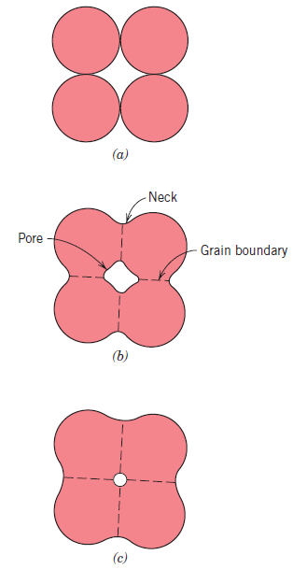

Gambar 3.2 Skema Proses Sintering (Calister,2007)

Pengolahan Hasil XRD
Struktur kristal suatu sampel dapat diketahui menggunakan x-ray diffractometer (XRD). Hasil dari uji XRD berupa data dan grafik intensitas dan 2θ. Puncak-puncak dari grafik intensitas terhadap 2θ dapat digunakan untuk menentukan orientasi bidang dan parameter kisi dari sampel yang diuji.
$$nλ=2d'\sin{θ}$$ | (3.1)
Persamaan 3.1 merupakan persamaan yang disebut Hukum Bragg, dengan d’ merupakan jarak antar bidang pendifraksi yang ditentukan oleh persamaan,
$$\frac{1}{d^{2}}=\frac{h^{2}+k^{2}+l^{2}}{a^{2}}$$ | (3.2)
$$\frac{1}{d^{2}}=\frac{1}{{(\frac{λ}{2\sin{θ}})}^{2}}$$
$$\frac{1}{d^{2}}=\frac{4\sin^{2}θ}{λ^{2}}$$ | (3.3)
Persamaan 3.3 diatas merupakan persamaan yang digunakan untuk menentukan struktur kristal. Jika persamaan 3.2 disubstitusikan ke persamaan 3.4 maka akan diperoleh,
$$\frac{4\sin^{2}θ}{λ^{2}}=\frac{h^{2}+k^{2}+l^{2}}{a^{2}}$$
$$\sin^{2}θ=\frac{λ^{2}}{4}(\frac{h^{2}+k^{2}+l^{2}}{a^{2}})$$
$$\sin^{2}θ=\frac{λ^{2}}{4a^{2}}(h^{2}+k^{2}+l^{2})$$ | (3.4)
Dengan,
$$A=\frac{λ^{2}}{4a^{2}}$$
Sehingga,
$$\sin^{2}θ=A(h^{2}+k^{2}+l^{2})$$
Untuk menentukan parameter kisinya dapat menggunakan persamaan berikut,
$$A=\frac{λ^{2}}{4a^{2}}$$
$$a^{2}=\frac{λ^{2}}{4A}$$
$$a=\frac{λ}{2}\sqrt{\frac{1}{A}}$$ | (3.5)
Pada struktur kristal kubik, nilai $h^{2}+k^{2}+l^{2}$ yang mungkin adalah sebagai berikut,
SC : 1, 2, 3, 4, 5, 6, 8, 9, 10, 11, 12, 13, 14, 16, ...
BCC : 2, 4, 6, 8, 10, 12, 14, 16, ...
FCC : 3, 4, 8, 11, 12, 16, 19, 20, 24, ...
Kemudian bagi $\sin^{2}θ$ dengan bilangan $h^{2}+k^{2}+l^{2}$ dan dari hasil pembagian tersebut cari nilai yang paling sering muncul. Nilai yang paling sering muncul tersebut adalah nilai A. Kemudian cari nilai $\sin^{2}θ/A$ dan bilangan bulat yang paling mendekati nilai tersebut merupakan nilai dari $h^{2}+k^{2}+l^{2}$. Dari harga $h^{2}+k^{2}+l^{2}$ dapat diperoleh struktur kristal dan orientasi bidang. Panjang gelombang yang digunakan adalah panjang gelombang Cu (1,54060 Å). Selain menggunakan perhitungan yang sudah dijelaskan sebelumnya, penentuan parameter kisi serta orientasi bidang dari hasil XRD elektrolit padat CSZ juga dapat ditentukan dengan mencocokan data hasil XRD menggunakan aplikasi Match!3. Melalui aplikasi Match!3 parameter kisi, indeks Miller, serta ukuran kristal dapat ditentukan. Ukuran kristal ditentukan dengan menggunakan persamaan Scherrer (Alexander,L dan Klug,H.P. , 1949) sebagai berikut,
$$D=\frac{Kλ}{βcosθ}$$ | (3.6)
Dengan D adalah ukuran kristal, K adalah faktor ukuran kristal (nilai yang digunakan adalah 0,94 sesuai dengan yang dijelaskan dalam manual Match!3), λ adalah panjang gelombang X-ray yang digunakan, dan β adalah nilai FWHM

Scanning Electron Microscopy (SEM)
Scanning Electron Microscope (SEM) pada dasarnya adalah sebuah alat untuk melihat struktur mikro atau morfologi dan untuk mengetahui kandungan unsur bahan dengan menggunakan berkas elektron sebagai “sinar” (Syarif, 2016).
Secara garis besar cara kerja sebuah SEM adalah sebagai berikut, elektron yang dihasilkan electron gun yang dipercepat oleh tegangan tinggi antara anoda dan katoda akan menumbuk sampel. Elektron difokuskan menggunakan lensa detektor dan dipindai (scanned) menggunakan koil pemindai (scanning coils). Elektron yang menumbuk sampel menghasilkan elektron SE (Secondary Elektron) elektron ini ditangkap oleh detektor SE dan diteruskan ke layar CRT atau TV. Juga elektron yang menumbuk sampel menghasilkan elektron BSE yang ditangkap dengan detektor BSE dan diteruskan ke CRT atau TV. Selain dihasilkan elektron untuk melihat, dari tumbukan elektron pada sampel juga menghasilkan sinar – X karakteristik yang ditangkap oleh detector EDX atau WDX untuk mengetahui kandungan unsur dalam sampel (Syarif, 2016). Secara skematik, prinsip kerja SEM ditunjukan oleh Gambar 3.3 dibawah.
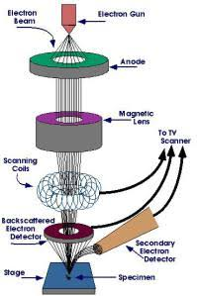

Gambar 3.3 Ilustrasi cara kerja SEM-EDX (Sudrajat A. dan Bayuseno A.P., 2013)

Menghitung Densitas
Densitas atau rapat massa dapat dihitung menggunakan persamaan:
$$ρ=\frac{m}{V}$$ | (3.7)
Dengan m adalah massa sampel, V adalah volume sampel. Persamaan volume yang digunakan adalah persamaan volume tabung karena sampel berbentuk tabung.
$$V=πr^{2}l=\frac{1}{4}πd^{2}l$$ | (3.8)
Dengan r adalah jari-jari sampel, d adalah diameter sampel, l adalah ketebalan sampel, dan π bernilai 3,14.

Pengolahan Data Listrik
Untuk mendapatkan data konduktivitas ionik, digunakan LCRmeter sebagai alat ukurnya. Impedance Analyzer atau LCRmeter merupakan devais elektronik yang digunakan untuk mengukur total oposisi devais atau sirkuit terhadap arus AC pada frequensi yang diberikan. Secara sederhana alat ini digunakan untuk mengukur nilai induktansi, kapasitansi dan resistansi suatu sampel. Nilai yang terukur bukan merupakan nilai sebenarnya dari kapasitansi, induktansi, maupun resistansi melainkan impedansi. Sampel yang diuji dihubungkan dengan sumber tegangan AC, perbedaan rasio antara tengangan dan arus yang melewati sampel akan menentukan besarnya impedansi. Impedansi ini selanjutnya akan dikonversikan menjadi nilai kapasitansi, induktansi ataupun resistansi. Impedansi merujuk pada bagaimana karakteristik fisika atau kimia berinteraksi dengan arus dan tegangan. Dengan kata lain, impedansi adalah seberapa baik suatu material dilalui arus. Impedansi merupakan kuantitas kompleks yang secara grafis dapat direpresentasikan ke dalam bidang vektor di bawah.
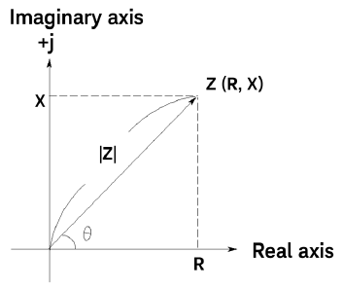

Gambar 3.4 Grafik dari vektor impedansi (Keysight Technology,Impedance Measurement Handbook)
Vektor impedansi terdiri dari bagian real (resistansi, R) dan bagian imaginer (reaktansi, X) sebagaimana yang ditunjukan oleh gambar 3.4. impedansi dapat dirumuskan menggunakan koordinat persegi
$$Z=R+iX$$ | (3.9)
Dengan R adalah Re Z, dan X adalah Im Z. Persamaan 3.9 juga dapat ditulis dalam bentuk polar yaitu sebagai berikut,
$R=\left|Z\right|\cos{θ}$ dan $X=\left|Z\right|\sin{θ}$ | (3.10)
Sehingga persamaan 3.9 menjadi,
$Z=\left|Z\right|\cos{θ+i\left|Z\right|}\sin{θ}$
$$Z=\left|Z\right|(\cos{θ+i\sin{θ}})$$ | (3.11)
Fasa atau argumen dari bilangan kompleks diatas adalah,
$$\tan{θ=\frac{R}{X}}$$ | (3.12)
Jika persamaan 3.12 diterapkan pada kelistrikan maka akan menjadi,
$$\tan{θ=\frac{Imajiner Z}{Real Z}}$$
$Imajiner Z=Real Z tanθ$ (3.13)
Persamaan 3.13 diatas biasanya digunakan sebagai persamaan awal untuk kemudian di plot ke dalam grafik Nyquist yaitu grafik imajiner Z terhadap real Z.
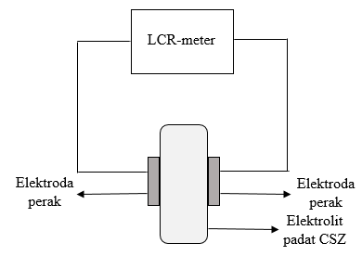

Gambar 3.5 Skema ilustrasi pengukuran elektrolit padat CSZ
Gambar 3.5 merupakan skema ilustrasi dari pengukuran elektrolit padat CSZ yang mana ilustrasi tersebut hampir serupa dengan ilustrasi elektrolit padat yang diberikan frekuensi AC dibawah. Gambar 3.6 dibawah merupakan ilustrasi pengukuran elektrolit padat.
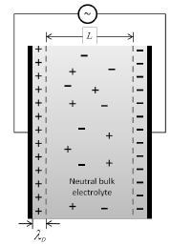

Gambar 3.6 Skema ilustrasi pengukuran elektrolit padat (Bazant, 2011)
Konduktivitas listrik (σ) umumnya digunakan untuk mengetahui sifat listrik dari suatu material atau dapat didefinisikan sebagai kemampuan suatu material untuk menghantarkan arus listrik. Nilai dari konduktivitas listrik merupakan perbandingan terbalik dengan resisitivitas listrik (Calister, 2007).
$$σ=\frac{1}{ρ}$$ | (3.14)

$$ρ=\frac{RA}{l}$$ | (3.15)
Dengan σ adalah konduktivitas listrik dan ρ adalah resistivitas listrik. Sesuai dengan Hukum Ohm, resistivitas material dipengaruhi oleh geometri dari spesimen juga berhubungan dengan R (hambatan) menurut persamaan berikut,
$$σ=\frac{l}{RA}$$ | (3.16)
Dengan R adalah hambatan, A adalah luas area yang tegak lurus dengan arah arus, dan l adalah jarak dua titik potensial diukur. Kemudian substitusikan persamaan (3.15) ke persamaan (3.14) maka akan didapat persamaan konduktivitas listrik sebagai berikut,
Arus listrik berasal dari pergerakan partikel listrik dalam responnya terhadap gaya yang terbentuk dari medan listrik eksternal. Muatan positif dipercepat searah dengan medan listrik, sedangkan muatan negatif dipercepat ke arah sebaliknya. Dalam beberapa material padatan, arus dihasilkan dari aliran elektron yang seringkali disebut konduktivitas elektron. Untuk material ionik, jumlah pergerakan muatan ionik memungkinkan untuk menghasilkan arus listrik yang kemudian disebut konduktivitas ionik (Calister, 2007).
Data listrik yang didapatkan dari pengukuran menggunakan LCR-meter berupa impedansi real (Z’) dan beda fase (θ), sedangkan impedansi imajiner didapatkan dari persamaan:
$Z"=Z'×tanθ$ (3.17)
Setelah Z” dan Z’ didapat, data kemudian dapat di plot ke dalam grafik Nyquist –Z” terhadap Z’. Untuk menentukan resistivitas real dan imajiner dapat digunakan persamaan (3.15), dengan mengganti ρ menjadi ρ’ dan ρ” serta R diganti menjadi Z’ dan Z”. resistivitas total didapat dengan menggunakan fungsi intercept pada Microsoft Excel untuk mendapatkan nilai ρ total. Hasil resisitivitas yang didapat kemudian dimasukkan ke dalam persamaan (2.1) untuk mendapatkan nilai konduktivitas ionik.

Energi Aktivasi
Energi aktivasi dapat diperoleh berdasarkan hubungan Arrhenius (Syarif dkk, 2013).
$$σ=A/Texp\left(-\frac{E_{a}}{k.T}\right)$$ | (3.18)
Dengan σ adalah konduktivitas ionik, A adalah konstanta, T adalah suhu, E_{a} adalah energi aktivasi dan k adalah konstanta boltzman. Berdasarkan persamaan (3.18), diperoleh nilai energi aktivasi lapisan elektrolit padat yang dapat diuraikan sebagai berikut:
$$\frac{σT}{A}=exp\left(-\frac{E_{a}}{k.T}\right)$$
$$Ln\frac{σT}{A}=\left(-\frac{E_{a}}{k.T}\right)$$
$$Ln σT-Ln A=-\frac{E_{a}}{k.T}$$
$$Ln σT=Ln A-\frac{E_{a}}{k}\frac{1}{T}$$ | (3.19)
Berdasarkan persamaan (3.19), data dapat diplot ke dalam grafik $Ln σT$ terhadap $1/T$ membentuk grafik linier y=mx+c. Parameter y merupakan $Ln σT$, parameter x merupakan $1/T$, m merupakan nilai ${E_{a}}/k$ yang juga adalah kemiringan atau gradien dari grafik, sedangkan c merupakan nilai Ln A yang dapat digunakan untuk mencari nilai konduktivitas pada suhu tertentu. Niali energi aktivasi lapisan elektrolit padat adalah kemiringan atau gradien grafik dikalikan dengan konstanta boltzman $(k=8,62.{10}^{-5} eV/K)$.

